CHƯƠNG
CHUYÊN ĐỀ 4: BÀI TOÁN VỀ CHUYỂN ĐỘNG NÉM NGANG
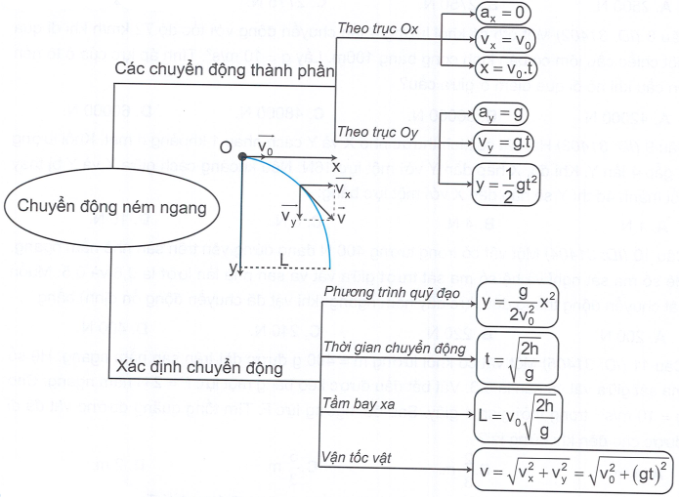
PHẦN 1: LÝ THUYẾT TRỌNG TÂM

PHẦN 2: CÁC DẠNG BÀI TẬP
1. Phương pháp giải
Phối hợp các công thức để tính đại lượng mà đề bài yêu cầu. | Ví dụ: Từ độ cao 125 m ném một viên bi theo phương ngang. Biết gia tốc trọng trường Thời gian rơi của viên bi là
Chú ý: Thời gian chuyển động của vật bị ném ngang chính bằng thời gian rơi tự do ở cùng độ cao ấy.
Quỹ đạo của chuyển động ném ngang có dạng parabol.
Khi máy bay bay ngang với vận tốc v mà thả vật thì vật bị ném ngang với vận tốc v.
2. Ví dụ minh họa
Ví dụ 1: Từ độ cao h người ta ném một vật theo phương ngang thì thấy sau 8 s vật này chạm đất. Lấy Độ cao h bằng:
A. 125 m. B. 250 m. C. 320 m. D. 500 m.
Hướng dẫn
Thời gian chuyển động ném ngang tính bởi:
→ Chọn C
Ví dụ 2: Một viên bi đang lăn đều trên bàn cao 80 cm với vận tốc 1 m/s thì rời khỏi mép bàn. Biết gia tốc trọng trường Viên bi rơi cách chân bàn một đoạn:
A. 40 cm. B. 60 m. C. 80 cm. D. 100 cm.
Hướng dẫn
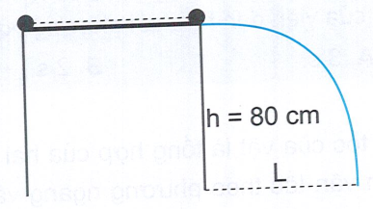
Vì mặt bàn nằm ngang nên viên bi đang chuyển động theo phương ngang. Khi rời khỏi mép bàn, nó chuyển động như vật bị ném ngang từ độ cao
Khi chạm đất, khoảng cách từ viên bi đến chân bàn chính là tầm bay xa của nó.
Tầm bay xa của bi:
→ Chọn A.
Ví dụ 3: Từ đỉnh tháp ở nơi có gia tốc trọng trường người ta ném một viên đá theo phương ngang với vận tốc đầu 3 m/s. Sau thời gian 0,4 s vận tốc của viên bi bằng:
A. 4 m/s. B. 5 m/s. C. 8 m/s. D. 7 m/s.
Hướng dẫn
Viên bi được ném ngang với vận tốc đầu Sau 0,4 s vận tốc của nó tính bởi:
→ Chọn B.
Ví dụ 4: Một máy bay đang bay ngang với vận tốc 150 m/s ở độ cao 2 km thì phát hiện có kẻ địch. Biết gia tốc trọng trường . Máy bay phải thả bom ở khoảng cách bao xa theo phương ngang để trúng kẻ địch?
A. 1 km. B. 1,5 km. C. 2 km. D. 3 km.
Hướng dẫn
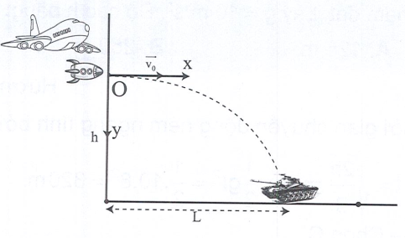
Khi máy bay đang bay ngang, thả bom thì quả bom chuyển động như vật bị ném ngang với vận tốc bằng vận tốc của máy bay
Khoảng các từ máy bay đến kẻ địch theo phương ngang phải bằng tầm bay xa của quả bom. Vậy ta có:
→ Chọn D.
Ví dụ 5: Một viên đạn được bắn theo phương ngang từ một khẩu pháo đặt trên đỉnh núi ở nơi có gia tốc trọng trường với vận tốc ban đầu 40 m/s. Sau bao lâu véctơ vận tốc của viên đạn hợp với phương ngang một góc 45°?
A. 3 s. B. 2 s. C. 4 s. D. 5 s.
Hướng dẫn
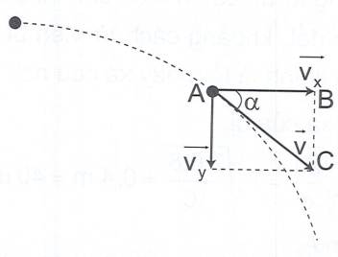
Vận tốc của vật là tổng hợp của hai thành phần vận tốc theo phương ngang và theo phương thẳng đứng.
Theo phương ngang:
Theo phương thẳng đứng:
Vận tốc của vật:
Từ hình vẽ ta có góc hợp bởi véctơ vận tốc với phương ngang là góc α. Xét tam giác vuông ABC, ta có:
→ Chọn C
Phần 3 BÀI TẬP TÔNG HỢP
Câu 1. Một vật được ném theo phương ngang với tốc độ từ độ cao h so với mặt đất. Chọn hệ trục tọa độ Oxy sao cho gốc O trùng với vị trí ném, Ox theo chiều của véctơ v₀, Oy hướng thẳng đứng xuống dưới, gốc thời gian là lúc ném. Lấy , phương trình quỹ đạo của vật là
A. B. C. D.
Câu 2. Trong môn trượt tuyết, một vận động viên sau khi trượt trên đoạn đường dốc thì trượt ra khỏi dốc theo phương ngang ở độ cao 90 m so với mặt đất. Người đó bay xa được 180 m trước khi chạm đất. Hỏi tốc độ của vận động viên đó khi rời khỏi dốc là bao nhiêu? Lấy
A. 45 m/s. B. 60 m/s. C. 42 m/s. D. 90 m/s.
Câu 3. Một vật được ném theo phương ngang ở độ cao 125 m với vận tốc đầu 20 m/s. Bỏ qua sức cản của không khí, lấy . Hỏi vận tốc của vật ngay trước lúc chạm đất là bao nhiêu?
A. 48,2 m/s. B. 53,9 m/s. C. 56,3 m/s. D. 60,0 m/s.
Câu 4. Một hòn bi lăn dọc theo một cạnh của một mặt bàn hình chữ nhật nằm ngang cao 1,25 m. Khi ra khỏi mép bàn, nó rơi xuống nền nhà tại điểm cách mép bàn 1,50 m (theo phương ngang). Lấy . Tốc độ của viên bi lúc rơi khỏi bàn là
A. 12 m/s. B. 6 m/s. C. 4 m/s. D. 3 m/s.
Câu 5. Một vật được ném theo phương ngang từ độ cao 20 m so với mặt đất. Vật phải có vận tốc đầu bằng bao nhiều để trước lúc chạm đất nó có vận tốc bằng 25 m/s? Lấy .
A. 15 m/s. B. 20 m/s. C. 25 m/s. D. 10 m/s.
Câu 6. Một viên bi lăn từ mép bên này đến mép bên kia với vận tốc ban đầu v₀ rồi rơi xuống đất cách chân bàn 1,2 m. Chiều dài bàn là 2 m và cao 0,8 m. Hệ số ma sát của bi với bàn là 0,175. Giá trị v₀ bằng
A. 3 m/s. B. 4 m/s. C. 5 m/s. D. 1 m/s.
Đáp án:
1 – C | 2 – C | 3 – B | 4 – D | 5 – A | 6 – B

